**МКДОУ д/сад «Салам»**

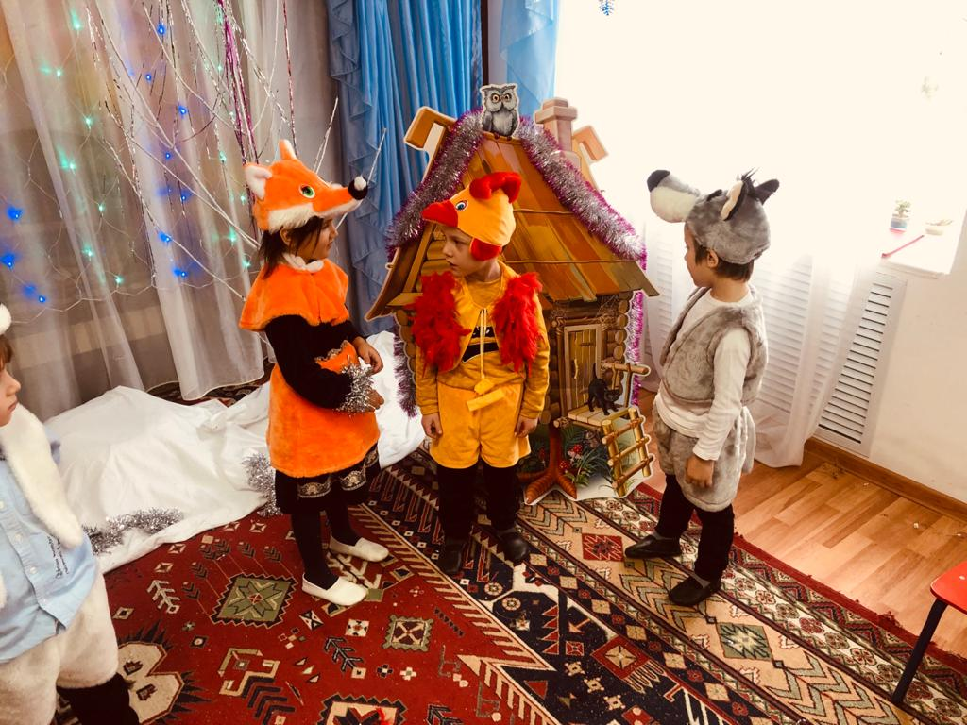

**Воспитатели:Маазова А.Ш.**

**Ахмедова Р.А.**

**2019г**

Конспект родительского собрания «Сюжетно-ролевая игра в процессе всестороннего развития детей дошкольного возраста»

Цель: повышение педагогической компетенции **родителей** по проблеме игровой деятельности у **детей среднего дошкольного возраста**.

Задачи:

Формировать понятие **родителей** о возможности игры как средства для **развития**интеллектуально-познавательной деятельности.

Стимулировать интерес **родителей**для совместной игровой деятельности с собственным ребенком.

Обсудить вопрос об организации игровой среды в условиях детского сада и семьи.

Участники: воспитатели, **родители**.

– Добрый вечер, уважаемые **родители**! Мы рады встрече с Вами за нашим круглым столом.

Сегодня мы поговорим с вами о том, во что **играют наши дети**. Зачем нужна **игра ребёнку**? Какие игры воспитывают, а какие вредны? Почему мы затронули эту тему? Потому, что современные мальчишки и девчонки, для которых **игра** - жизненная необходимость и условие для полноценного **развития перестают играть**. А те игры, в которые они **играют**, не интересны, а порой и агрессивны. Поэтому наша задача научить **детей играть правильно**, разнообразно.

**Дошкольный возраст** – первоначальный этап усвоения общественного опыта. Ребёнок **развивается** под воздействием воспитания, под влиянием впечатлений от окружающего мира.

**Игра** – наиболее доступный ребёнку вид деятельности, своеобразный способ переработки полученных впечатлений. Мир **дошкольного**детства тесным образом связан с игрой.

- Для того чтобы наш разговор был задушевным и откровенным, предлагаю вам заполнить визитную карточку. На визитной карточке напишите своё имя, отчество и нарисуйте картинку, соответствующую вашему настроению *(солнышко, тучка и т. д.)*

Психологическая разминка *«Улыбка»*

- Хочу узнать: у Вас хорошее настроение? Как без слов подарить его другим людям при встрече? Как без слов сообщить о своем хорошем настроении? Конечно, улыбкой. Улыбнулись соседу справа, улыбнулись соседу слева. Улыбка может согреть своим теплом, показать ваше дружелюбие и улучшить настроение.

**Игра с мячом**.

Отвечайте на вопросы, пожалуйста, честно и откровенно.

В какую игру **играли недавно с ребенком**?

Если ребенок попросит **поиграть с ним**, ваши действия.

Какие игры чаще **играет ваш ребенок**?

При выборе новой игрушки, что учитываете, чем руководствуетесь?

Какие игры **играли в детстве**, рассказываете ли ребенку?

Если сломалась игрушка, как вы поступаете в таких случаях?

Где **играет Ваш ребёнок дома**. Какие условия созданы?

Какие игрушки любимые у ребенка?

Кто чаще **играет с ребенком**: мама или папа?

Давайте разберёмся, что же представляет собой **игра**? На ваш взгляд, что это? И для чего она нужна? *(высказывания****родителей****)*

Я с вами согласна. **Игра**-путь к познанию ребёнком самого себя, своих возможностей, способностей. Для **детей игра –труд**, требующий усилий, настоящих человеческих чувств, качеств, тренирует свои силу и ловкость, закрепляет у **детей**полезные умения и привычки. Поэтому, ребёнок в вволю **наигравшись в детстве**, вступает во взрослую жизнь не обременённый детскими страхами и проблемами. **Игра –школа морали**. Можно сколько угодно говорить ребёнку, что такое *«плохо»*, но лишь сказка и **игра**способны через эмоциональное переживание, через постановку себя на место другого научить его действовать и поступать в соответствии с нравственными требованиями. Игры при умелой организации учат многим **добродетелям**: доброте, терпимости, отзывчивости, выручке т. д. Попробуйте выразить сущность игры одним словом.

**Игра – это…**(интерес, **развитие**, познание, творчество, радость, социализация, гармония).

Надо помнить, что **игра** – ведущая деятельность в детском **возрасте**, деятельность, определяющая **развитие интеллектуальных**, физических и моральных сил ребенка. С помощью игры эффективнее идет воспитание и обучение **детей**.

**Игра** –понятие многогранное. Существует различные виды игр. Одни из них **развивают** кругозор и мышление (дидактические игры, другие на ловкость, силу (подвижные игры, третьи- **конструкторские навыки***(****конструктивные****)*

Сегодня мы с вами поговорим о **сюжетно-ролевой игре**.

**Сюжетно-ролевая игра** носит коллективный характер. Это не означает, что дети не могут **играть в одиночку**. **Игра-отражение жизни**. Здесь все понарошку, как будто.

В **сюжетно-ролевой игре есть сюжет и роли**.

Значение **сюжетно-ролевой игры на развитие детей очень велико**.

1. В игре придумывается **сюжет -значит развивается фантазия**.

2. В игре ведутся диалоги между **играющими- значит развивается речь**.

3. Используются заместители предметов- **развивается воображение**.

4. Придумываются костюмы- дети проявляют творчество.

5. В игре познается окружающий мир.

6. В игре дети знакомятся с такими сторонами действительности, как действия и взаимоотношения взрослых.

7. **Развивается самооценка**(оценка своих возможностей, качеств и места среди других **детей**. От самооценки зависит отношение к успехам и неудачам).

Существует огромное количество **сюжетно-ролевых игр**.

Игры предлагаются детям в соответствии с **возрастом** и усложняются в каждой группе.

Вот так **играют наши дети**.

3 *«А у нас, в детском саду, мы****играем****»* *(Просмотр презентации)*

Проанализировав анкеты, хочется похвалить вас, уважаемые **родители**. Многие из вас покупают детям настольные игры, **конструкторы**, мозаики. Все это **развивает у детей усидчивость**, внимание. Также много покупаете различных игрушек. Но далеко не все **родители обыгрывают их**. Вот и получается, что дети катают машины взад- вперед, животные рычат друг на друга и дерутся. Дети получают мало информации, слабо отражают действительность. Последний вопрос анкеты вы не связали с игрой. Если бы вы рассказали о своей работе, **поиграли бы с ребенком**. Как бы интересно могли бы **играть дети**!

Давайте разделимся на две группы *(команды)*.

*(делим по карточкам- цветочкам двух цветов)*

**Игра***«Зоопарк»*

Одна группа будет **играть**, другая наблюдать за игрой. (**родители** разбирают атрибуты к игре **играют самостоятельно**)

После игры вопросы к **играющим**:

Какие трудности испытывали во время игры? (малознакомы, испытывали стеснения, не знали, как обыгрывать игрушки, не могли договориться, мало **играют с детьми дома**).

А теперь **играет вторая группа родителей**, но уже под руководством воспитателя.

Что вы можете высказать об увиденной игре, отличается ли она от предыдущей, ведь **сюжет один и тот же**? Какие методы и приемы использованы были в игре?

Научила ли **игра вас чему-нибудь**? Что она **развивала**? (придумывали **сюжет- фантазировали**, договаривались, распределяли роли, использовали считалку, т. е. **развивали речь**, в игре сотрудничали, выстраивали взаимоотношения, считали животных и продукты питания для них, т. е. использовали математические знания, строили вольеры-проявляли творчество и т. д.)